**Тема 4: Социальная психология группы**

**Вопрос 1: общая характеристика группы**

Причины объединения в группы:

1. Биологическое выживание
2. Удовлетворение потребности в общении, получении признания и уважения
3. Выполнение тяжелой или сложной работы
4. Ослабление чувства страха и тревоги
5. Информационный, материальный и духовный обмен

Малая группа – небольшое объединение людей (от 2-3 до 20-30 человек), занятых каким-либо общим делом и находящихся в прямых взаимоотношениях друг с другом

Признаки малой группы:

* Активное взаимодействие участников группы
* Наличие постоянной цели совместной деятельности
* Организующее начало
* Эмоциональный отношения
* Выработка групповой культуры
* Представление о себе как участнике группы и аналогичное восприятие со стороны

Параметры малой группы:

* Размер – количественный состав группы
* Композиция – индивидуальный состав группы
* Гомогения
* Гетерогенная
* Каналы коммуникаций – структура межличностного общения в группе

Групповая динамика – совокупность динамических процессов, которые происходят в группе и представляют собой ее развитие

Этапы развития группы:

1. Первичное восприятие
2. Притирка
3. Сближение
4. Ближний бой
5. Дробление
6. Совместное действие
7. Зрелость
8. Умирание или реформирование группы

Уровни развития группы:

* Диффузная группа – без совместной деятельности, целей, задач, ценностей
* Ассоциация – общая цель, осознается принадлежность личности к группе
* Кооперация – группа приступает к выполнению целей, распределение ролей
* Корпорация – объединена только внутренними целями; основной признак – групповой эгоизм, каждый сам за себя
* Коллектив – высокоорганизованная группа, эффективная в работе

Групповые нормы – общие правила поведения, которых придерживаются участники группы

Санкции – средства охраны групповых норм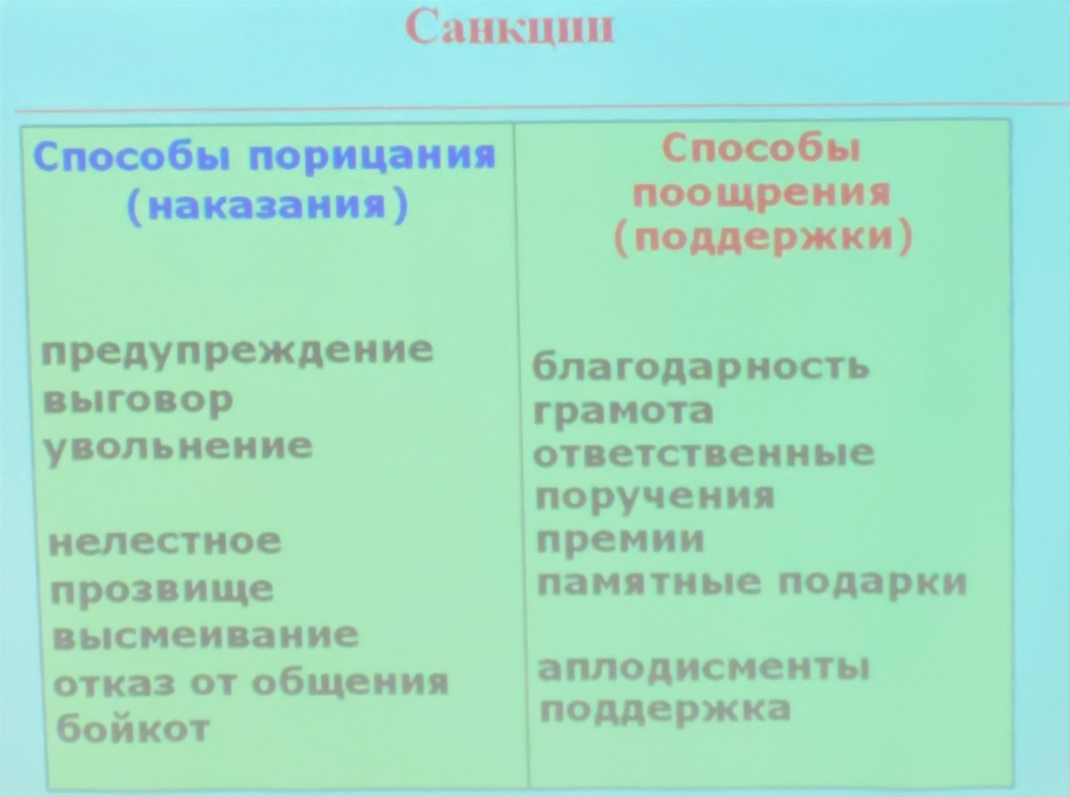

**Социально-психологические характеристики малой группы:**

Психологическая совместимость – показатель, отражающий возможность бесконфликтного общения и согласования действий участников группы

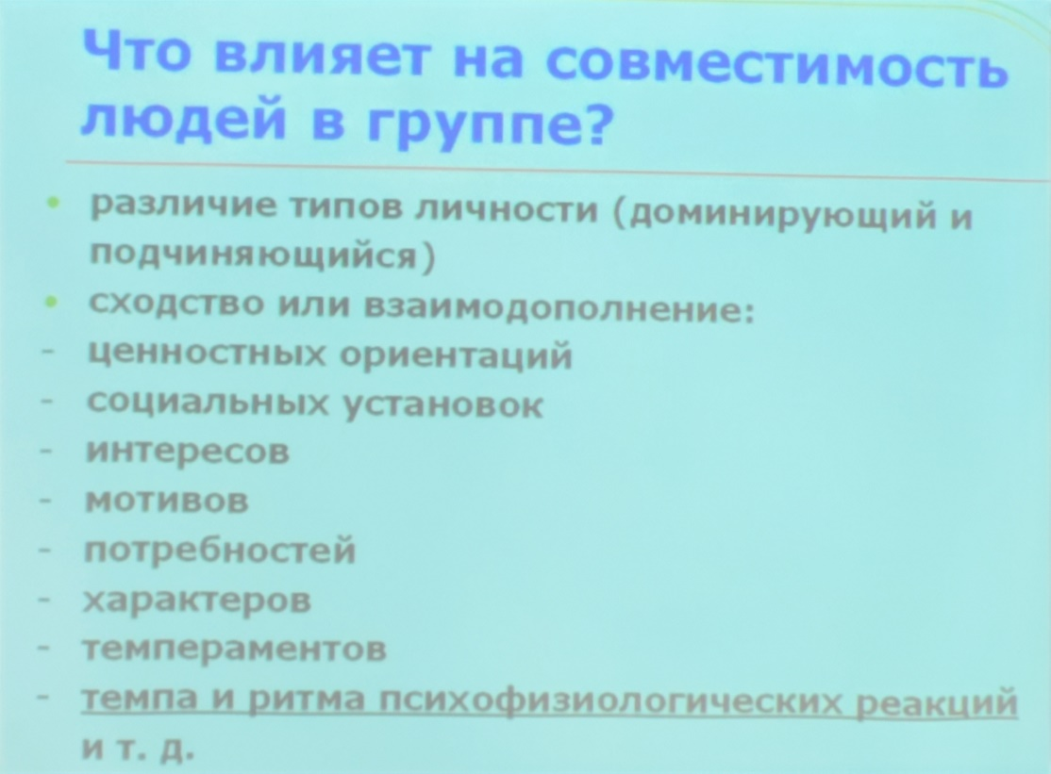

Психологический климат – нравственно-эмоциональный тон межличностных отношений в группе: благоприятный и неблагоприятный

Признаки благоприятного социально-психологического климата

1. Доверие друг к другу
2. Свободное выражение собственного мнения
3. Достаточная информированность участников группы
4. Высокая степень взаимопомощи
5. Удовлетворенность принадлежностью к группе
6. Сплоченность участников группы

Групповая сплоченность – высокий уровень развития межличностных отношений в группе, проявляется в общих ценностях, убеждениях, традициях и действиях

Комфортность - изменение поведения или убеждений личности в результате реального или воображаемого давления группы

**Абоба**

Формы проявления конформности:

* Внешняя(уступчивость) – демонстративное подчинение мнению группы с присутствием сопротивляемости и личного несогласия
* Внутренняя(одобрение) – преобразование индивидуальных установок в результате внутреннего принятие позиции группы
* Негативизм(нонконформизм) стремление противостоять позиции группы и утверждать противоположенную точку зрения

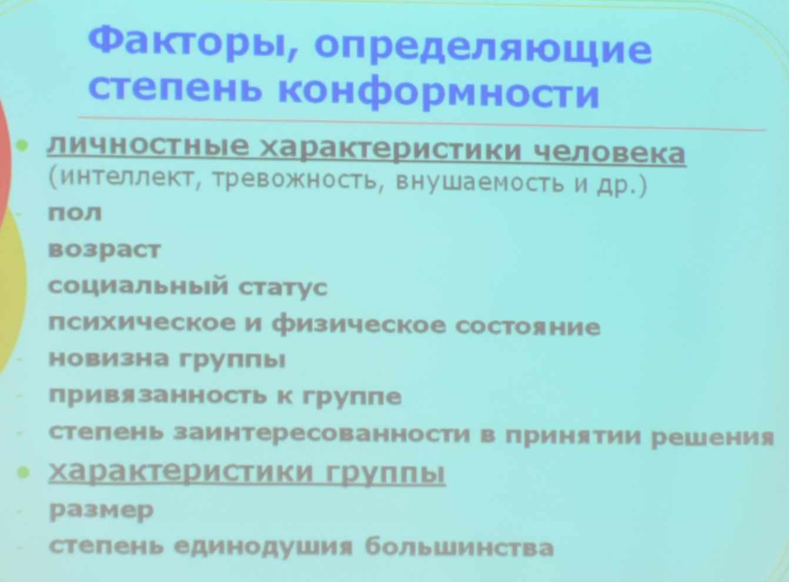

Вопрос 2

Структура малой группы – положение личности в системе внутригрупповых отношений

* позиция – официальное положение человека в группе, определяется связями данного человека с другими участниками группы
* статус – реальное положение человека в группе, степень признания и авторитета для других участников группы
* внутренняя установка
* роль

социометрическое исследование позволяет определить: статус в группе, наличие микрогрупп и характер взаимоотношений между ними, взаимные симпатии и антипатии, сплоченность группы

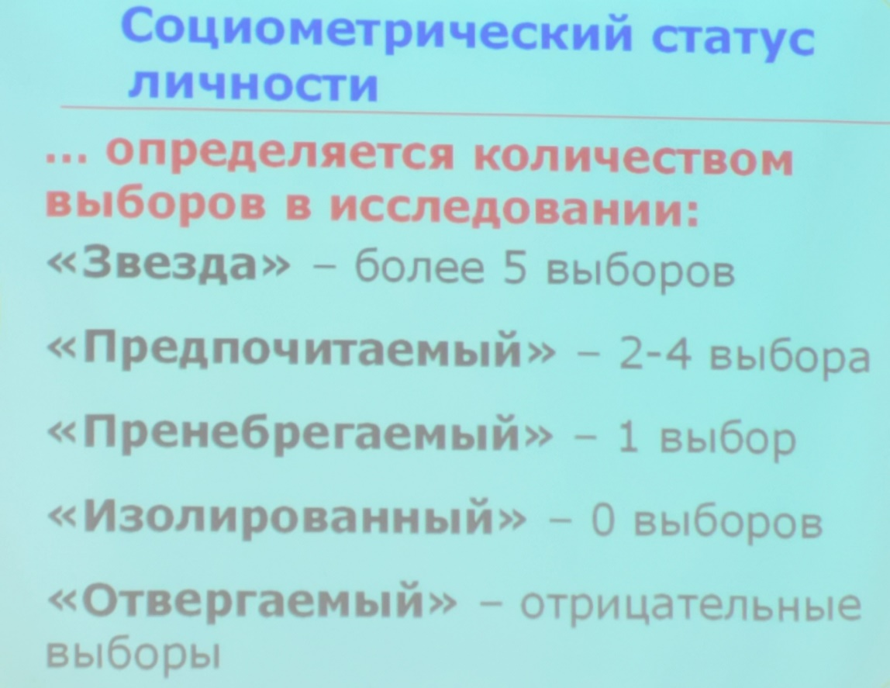

Внутренняя установка – субъективное восприятие человеком своего статуса

Роль – это нормативно заданный и коллективно одобряемый образец поведения, ожидаемого от человека, который занимает в группе определенное положение

